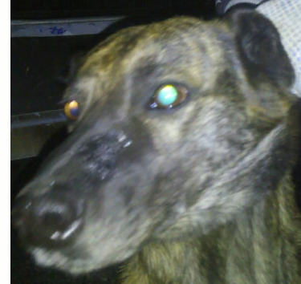

КАРТОЧКА
УЧЕТА БЕЗНАДЗОРНОГО ЖИВОТНОГО

« 31» августа 2019 г. № 4769

Местонахождение: г.Барабинск ,ул. Деповская
- В соответствии с заявлением от «15 » августа 2019 г. № 8
Организация И.П Маркелов
в лице бригадира Маркелов Денис Сергеевич
бригада № 1 на машине: марка ВИС 234610-40 гос. Номер Е625СУ 154
произвела отлов и транспортировку животного:
категория: собака, щенок , кошка, котенок, иное (нужное подчеркнуть)
31.08.2019
Вид: собака
Пол: сука
Порода: б/п
Окрас: тигровый
Шерсть: ровная, тусклая
Уши: без повреждений
Хвост: без повреждений
Вес: 16,8 кг
Возраст (примерный): 3 года
Особые приметы: нет
Идентификационная метка, чип (способ и место нанесения) Бирка, ухо биркование.
Регистрационный номер: № 4769
Место отлова (адрес): г.Барабинск, ул. Деповская
- Осуществлена передача безнадзорного животного владельцу, в организацию.
Данные:
для юридических лиц:
Организация:
Адрес:
Телефон:
Ф.И.О. руководителя:
Ф.И.О. и телефон ответственного за содержание (если он есть):
для физических лиц:
Ф.И.О.
Адрес:
Телефон:
паспортные данные:
Дата выписки животного
Ф.И.О. руководителя Подпись______________
- Оформление в муниципальную собственность
Дата/номер документа ____________________________

